

BIENVENUE EN PETITE SECTION
Je suis très heureuse de t’accueillir chez les petits.

Cette année, je vais t’aider à apprendre plein de nouvelles choses.

LUNDI | MARDI | MERCREDI | JEUDI | VENDREDI | SAMEDI |   DIMANCHE
 |  |  | 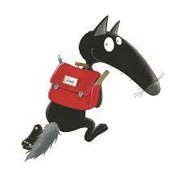 | 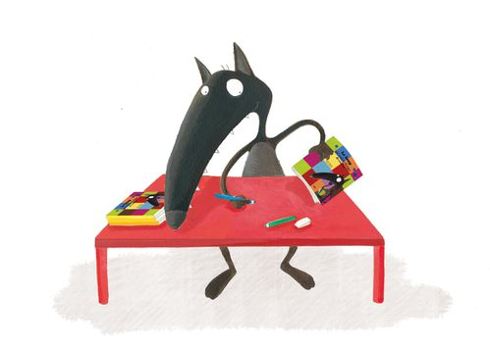


BIENVENUE EN PETITE SECTION
Je suis très heureuse de t’accueillir chez les petits.

Cette année, je vais t’aider à apprendre plein de nouvelles choses.

LUNDI | MARDI | MERCREDI | JEUDI | VENDREDI | SAMEDI | DIMANCHE
BIENVENUE EN MOYENNE SECTION
Je suis très heureuse de t’accueillir chez les moyens.

Cette année, je vais t’aider à apprendre plein de nouvelles choses.

LUNDI | MARDI | MERCREDI | JEUDI | VENDREDI | SAMEDI | DIMANCHE

BIENVENUE EN MOYENNE SECTION
Je suis très heureuse de t’accueillir chez les moyens.

Cette année, je vais t’aider à apprendre plein de nouvelles choses.

LUNDI | MARDI | MERCREDI | JEUDI | VENDREDI | SAMEDI | DIMANCHE
BIENVENUE EN GRANDE SECTION
Je suis très heureuse de t’accueillir chez les grands.

Cette année, je vais t’aider à apprendre plein de nouvelles choses.

LUNDI | MARDI | MERCREDI | JEUDI | VENDREDI | SAMEDI | DIMANCHE

BIENVENUE EN GRANDE SECTION
Je suis très heureuse de t’accueillir chez les grands.

Cette année, je vais t’aider à apprendre plein de nouvelles choses.

LUNDI | MARDI | MERCREDI | JEUDI | VENDREDI | SAMEDI | DIMANCHE
Chers parents, au fur et à mesure de l’année, lors du rituel de la date, votre enfant apprendra à nommer les jours et à se repérer dans la semaine.
Vous pouvez accrocher cette bande à la maison pour que ce repérage soit facilité (notamment pour l’alternance école / maison). Vous pouvez placer en-dessous de la bande une pince à linge ou une flèche que votre enfant déplacera chaque matin. Vous pourrez l’aider à nommer le jour : « Aujourd’hui, nous sommes … ». Votre enfant sera ravi d’utiliser cet outil pour vous montrer tout ce qu’il apprend lors du rituel de la date en classe.

Chers parents, au fur et à mesure de l’année, lors du rituel de la date, votre enfant apprendra à nommer les jours et à se repérer dans la semaine.
Vous pouvez accrocher cette bande à la maison pour que ce repérage soit facilité (notamment pour l’alternance école / maison). Vous pouvez placer en-dessous de la bande une pince à linge ou une flèche que votre enfant déplacera chaque matin. Vous pourrez l’aider à nommer le jour : « Aujourd’hui, nous sommes … ». Votre enfant sera ravi d’utiliser cet outil pour vous montrer tout ce qu’il apprend lors du rituel de la date en classe.

